МАСТЕР-КЛАСС
«Формативное оценивание – методы наблюдения учебных достижений учащихся начальных классов».
Цель: поделиться опытом применения техник формативного оценивания для наблюдения учебных достижений учащихся.
Ход мастер-класса
1. Организационный момент.
Добрый день, уважаемые коллеги! Меня звать Анастасия Сергеевна. Сегодня я проведу для вас мастер-класс «Формативное оценивание – методы наблюдения учебных достижений учащихся начальных классов».
2. Теоретическая часть.
Всем известно, что есть множество методов ФО. Это
1. Большой палец.
Ученики показывают направление большого пальца в зависимость от уровня восприятия материала.
- Я понимаю и могу объяснить (большой палец руки направлен вверх)
- Я все еще не понимаю (большой палец руки направлен в сторону)
- Я не совсем уверен в (помахать рукой)
2. Светофор.
Ученики показывают карточку определенного цвета в зависимость от уровня восприятия материала.
Зеленый цвет: «Я могу. У меня все получилось»
Желтый цвет: «Я не совсем уверен. Мне требуется консультация».
Красный цвет: «Я не могу. Требуется помощь».
3. Волшебные линеечки.
Ученики на полях тетрадей чертят шкалу и отмечают крестиком, на каком уровне, по их мнению, выполнено задание. При проверке учитель, если согласен с оценкой ученика, обводит крестик, если нет, то чертит свой крестик, ниже или выше.
4. Элективный (выборочный) тест.
Учитель раздает каждому учащемуся карточки с буквами «A, B, C», просит учеников ответить одновременно, т.е. поднять карточку с правильным ответом. Учитель обязательно должен предложить ученикам подумать 20 секунд и только после этого представить ответ. Учитель обсуждает с учащимися разные варианты ответов и просит их объяснить свой выбор. Ответы позволяют учителю определить уровень и качество понимания учащимися изученной темы и принять решение: продолжить объяснение данной темы или двигаться далее.
5. Синквейн
В конце урока обучающимся предлагается написать синквейн на основе изученного материала. Синквейн – это пятистрочная строфа.
1-я строка – одно ключевое слово, определяющее содержание синквейна;
2-я строка – два прилагательных, характеризующих данное понятие;
3-я строка – три глагола, обозначающих действие в рамках заданной темы;
4-я строка – короткое предложение, раскрывающее суть темы или отношение к ней;
5-я строка – синоним ключевого слова (существительное).
6. Словесная оценка
Самый распространенный вид оценки. Учитель похвалил учащегося за хорошее выполнение упражнения и, таким образом, провел устную обратную связь, соответственно, учащийся может понять, что данный материал или информацию он успешно освоил.
Учитель указал учащемуся на ошибки в выполнении упражнения. Он не поставил за работу никакой отметки, но оценил ее. В результате учащийся может судить о том, что ему необходимо сделать для достижения более высоких результатов.
7. Измерение температуры
Данный метод используется для выявления того, насколько ученики правильно выполняют задание. Для этого деятельность учащихся останавливается, и учитель задает вопрос: «Что мы делаем?» Ответив на этот вопрос, учащиеся предоставляют информацию об уровне понимания сути задания или процесса его выполнения.
На рефлексию урока можно применить такие методы ФО, как:
8. Смайлики
На доске или же на экране выведены смайлики с расшифровкой каждого уровня восприятия материала. У учеников всегда присутствуют данные смайлики, как раздаточный материал. И в конце урока они поднимают соответствующий смайлик уровню его восприятия темы урока.
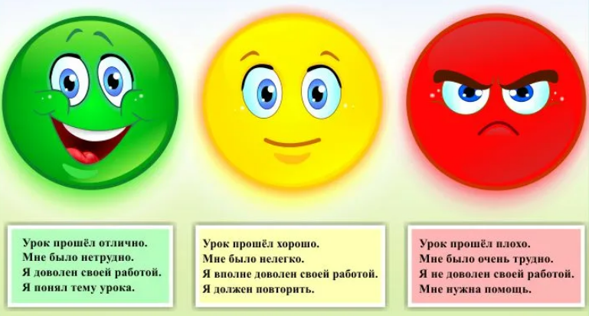
9. Лестница успеха.
Ученики на ступеньках лесенки отмечают, как усвоили материал урока: нижняя ступенька - не понял;
вторая ступенька- требуется небольшая помощь или коррекция;
верхняя ступенька – хорошо усвоил материал и работу может выполнить самостоятельно.
Так, можно продолжать перечислять очень много методов ФО.
Но я хочу остановиться на некоторых методах, которые применяю чаще всего в своей практике.
3. Практическая часть
Метод «Волшебные линеечки»
Очень хорошо использовать данный метод на уроке русского языка для проверки знания правил на практике.
Давайте проверим это на примере. Прошу выполнить задание.
После выполнения задания, прошу начертить рядом 3 шкалы и отметить крестиком, на каком уровне, по их мнению, выполнена работа, опираясь на проверку по образцу.
Вывод: данный метод оценивания позволяет охватить проверку нескольких навыков и оценить сложность задания учащимся. Также этот метод очень хорошо применяется и на уроке математики.
Метод «Элективный тест»
Для того чтобы проверить уровень знаний и понимания по какой либо теме, я использую метод «Элективный тест».
Коллеги, у вас у каждого есть карточки с буквами «А, В.С».
К примеру вы с учащимися прошли тему «Вода». Вам нужно проверить усвоен ли материал. Предлагаю выполнить тест по данной теме. Поднимать карточки будем по моему сигналу, так как нужно время подумать (20 секунд).
По сигналу «ОТВЕТ», вы одновременно поднимаете карточку. После обсуждаются ответы.

Вывод: очень хорошо использовать данный метод на уроках естествознания, познания мира и литературного чтения, так как это больше устные предметы, и объем информации большой, каждого не опросишь, а этот метод позволяет проверить знания всех учеников одновременно.
Следующий метод, который я использую на каждом уроке это «Лист успеха».
При разработке плана урока, я выбираю задания которые будут оцениваться по критериям. Эти задания должны соответствовать целям обучения. Так как мне нужно проверить, достигли ли учащиеся цели обучения. Также перед уроком каждому ученику раздается «Лист успеха» с дескрипторами и баллами.
Лист успеха ________________________________
№ | Дескрипторы | Баллы
Задание 1
1 | Упрощает первое уравнение сложной структуры | 1
2 | Находит значение неизвестного делителя | 1
3 | Упрощает второе уравнение сложной структуры | 1
4 | Находит значение неизвестного слагаемого | 1
5 | Записывает ответ в уравнениях | 1
Задание 2
1 | Составляет краткую запись задачи | 1
2 | Составляет уравнение к задаче | 1
3 | Находит неизвестное слагаемое | 1
4 | Делает проверку | 1
5 | Записывает ответ | 1
 | Итого: | 10 баллов
Перед выполнением задания, учащимся сообщаю, что данная работа будет оценена по критериям. Совместно с детьми, проговариваем критерии оценивания. При выполнении задания учащиеся уже опираясь на дескрипторы, стараются выполнить задание верно, чтобы не упустить возможность заработать максимальный балл. Проверка работ выполняется либо по образцу, либо учителем в процессе выполнения работы.
Вывод: данный метод позволяет учителю отследить уровень достижения каждого учащегося. А для учащихся следить и корректировать свой уровень знания и понимания самостоятельно. Эффективно применять на уроках математики, русского языка, литературного чтения.
Метод «Внутренний и внешний круг»
Данный метод хорошо применять на уроках литературного чтения. После знакомства с произведением предлагается составить вопросы .
Уважаемые коллеги, предлагаю выполнить задание.
Прочитать произведение В. А. Осеевой и составить вопросы.
1,3 группы – творческие вопросы.
2,4 группа – оценочные вопросы
После составления вопросов, прощу образовать 2 круга: 1,3 группы внешний, а 2 и 4 группы стать во внутренний круг напротив участников внешнего круга. У каждого имеется в руках сигнальные карточки. После ответа участника, задающий вопрос поднимает соответствующую карточку.
Зеленая –верно ответил.
Красная –неверно.
Таким образом, учитель видит насколько прочитанное произведение было понято участниками.
Уважаемые коллеги, эти и другие методы можно применять для наблюдения учебных достижений, но подбирать нужно в соответствии с возрастом и восприятием этих методов детьми.
Предлагаю оценить сегодняшнюю работу на мастер-классе методом «Плюс-минус-интересно».
Хочется закончить свое выступление словами А. Эйншейна: «Помните, Разум, однажды расширивший свои границы, никогда не вернется в прежние».
Если мы хотим (а мы хотим) сегодня сделать учеников нашими союзниками в обучении, если мы хотим (а мы хотим) научить детей учиться, если мы хотим (а мы хотим) сделать обучение осмысленным для учащихся – мы должны изменить не только процесс обучения, но и систему оценивания.
Всем спасибо за работу и внимание.

